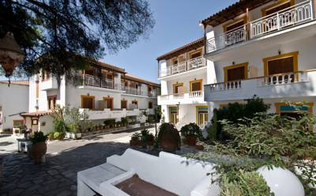
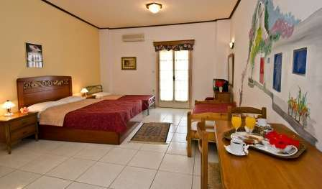
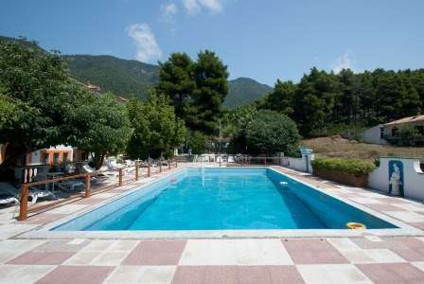
Hotel Elios Holidays 3* - Skopelos
TRANSPORT AVION - CURSA CHARTER
PLECARI DIN BUCURESTI, CLUJ NAPOCA SI TIMISOARA

Insula Skopelos este considerata a fi cea mai verde insula a Marii Egee,cea mai mare din grupul insulelor Sporrade, fiind situata in estul zonei continentale a Greciei, la nord-est de insula Euboea si este parte a prefecturii Magnesias, din zona Tesaliei.
Skopelos este numele principalului port si al capitalei insulei.
In mitologie se spune ca Skopelos a fost fondata de catre Staphylos (strugure in greaca), unul dintre fiii lui Dionisos si ai printesei Ariadne. Istoric, in epoca tarzie a bronzului Skopelos era cunoscut ca Peparethos si a fost colonizat de catre cretani, care au adus viticultura pe insula. Poate pentru ca legenda mitologica a fondarii o leaga de fiul zeului vinului, insula a fost cunoscuta in Antichitate in celelalte orase grecesti mediteraneene pentru vinul sau.

Localizare: Este situat într-unul din cele mai frumoase sate de vacanţă ale insulei Skopelos, Neo Klima. La doar 500 metri depărtare de hotel se află plaja Hovolo. Staţia de autobuz, aplasată chiar lângă hotel, face legătura cu alte două plaje apropiate: Kastani şi Milia. Construit în stilul arhitectonic elen local, cu ziduri văruite cu alb şi acoperiş de ţiglă roşie, hotelul compus din 4 corpuri, care se află într-un cadru natural încântător, cu pini şi flori multicolore. La 200 de metri se află un supermarket, iar la 300 metri un restaurant.
Facilităţi hotel: Piscină în aer liber, piscină pentru copii, grădină, terasă, restaurant, bar, snack bar, internet wi-fi gratuit în tot hotelul, aer condiţionat, recepţie 24h, birou de turism, cameră de bagaje, serviciu de concierge, check-in/check-out privat, lounge cu TV, fax/copiator, seif, capelă, parcare gratuită, asistenţă închirieri auto, serviciu de vânzare bilete.

Facilităţi camere: internet wireless gratuit, TV prin satelit, aer condiţionat, garderobă/dulap, baie dotată cu duş sau cadă, chicinetă, balcon cu vedere la grădină / vedere la piscină.

Site oficial hotel: http://www.skopeloshotels.eu/ro/elios-holidays-hotel.html

Serviciile cuprinse in pachetele turistice Charter 2018 cu avionul sunt:

La plecarea in vacanta:
Zbor avion cu compania TAROM cu catering la bord Romania -> Insula Skiathos,
Transfer de la Aeropertul din Skiathos la portul din Skiathos,
Transport Ferry Insula Skiathos - Insula Skopelos (Skopelos Town),
Transfer port Skopelos - > Hotel/Vila,

Asistenta reprezentant Touroperator roman,
Cazare 7 nopti cu masa conform ofertei la alese,
La intoarcere din vacanta:
Transfer Hotel/Vila -> port Skopelos,
Transport Ferry Insula Skopelos -> Insula Skiathos,
Transfer Port Skiathos -> aeroport Skiathos,
Zbor de intoarcere cu compania TAROM cu catering la bord insula Skiathos -> Romania

Transfer in Insula Skiathos:

La plecarea in vacanta:
Important: Datorita faptului ca operatorii de transport pe apa din Grecia pot sa modifice orarul de operare in ultimul moment sau chiar sa anuleze curse care leaga insulele Sporade, rezervarea si emiterea biletelor se face cel mai devreme in ziua anterioara sau chiar in ziua transferului.
Ora de transfer care se va alege va fi intotdeauna la un interval de minim 1 ora dupa ora prevazuta pentru aterizare in Skiathos, in general pentru prima cursa disponibila cu destinatia Skopelos Town.
Atentie, transferul catre Glossa (Skopelos) se efectueaza doar in situatia in care nu exista disponibila cursa catre Skopelos Town.
Informatii referitoare la transferurile din Skiathos in Skopelos pot fi vizualizate aici: www.opeanseas.gr
Odata ajunsi pe Aeroportul din Skiathos, turistii sunt asteptati de catre reprezentantul in Insula Skiathos a Touroparatorului AeroVacante - membru al grupului Aerotravel, care inmaneaza biletele pentru ferry, indicand totodata autocarul care face transferul de la Aeroport in Portul din Skiathos.
Durata deplasarii in port este de aproximativ 10 min.
In port turstii se vor debarca in fata tavernei Crazy Spoon unde se afla persoana vorbitoare de limba romana si unde isi pot lasa bagajele in siguranta pana la plecarea vasului.
Taverna Crazy Spoon se afla chiar in port.
Odata ajunsi in Skopelos, turistii vor fi preluati de reprezentantul hotelului unde vor fi cazati pe perioada sejurului.
La intoarcerea din vacanta:
In general, pentru a evita intarzierea la Aeroportul din Skiathos pentru zborul de intoarcere acasa, transferul se realizeaza in cursul diminetii din ziua zborului.
Pentru transferul pe Insula Skopelos de la Hotel catre portul din Skopelos Town, turistii sunt informati la receptie referitor la modalitatea si ora de transfer.
Din portul Skiathos, pentru plecarea spre casa turistii vor fi preluati tot din fata tavernei Crazy Spoon de autocarul care ii va transporta direct la Aeroport astfel:
- la ora 13.45 pentru zborul catre Cluj
- la ora 18.15 pentru zborul catre Bucuresti.
Pentru sejururile din Insula Skopelos nu se asigura reprezentant AeroVacante in destinatie.
Asistenta turistica se asigura telefonic de reprezentantul AeroVacante din insula Skiathos cu sprijinul partenerului local prezent in Insula Skopelos.

